Verkeersbesluit voor het verwijderen van de verkeersregelinstallatie (VRI) en stopstrepen op het kruispunt Middenweg – Toermalijn en het instellen van een inhaalverbod op de Middenweg (tussen de Noorderinslag en Alandsdam) te Leusden

Kenmerknummer 310946

Burgemeester en wethouders van Leusden,
Gelet op
- Op grond van artikel 15 van de Wegenverkeerswet 1994 dient er in de volgende gevallen een verkeersbesluit te worden genomen:
bij plaatsing of verwijdering van verkeerstekens en onderborden (opgenomen in artikel 12 van het Besluit administratieve bepalingen inzake het wegverkeer), voor zover daardoor een gebod of verbod ontstaat of wordt gewijzigd.
bij maatregelen op of aan de weg tot een wijziging van de inrichting van de weg of het aanbrengen of verwijderen van voorzieningen ter regeling van het verkeer, indien de maatregelen leiden tot een beperking of uitbreiding van het aantal categorieën weggebruikers dat van een weg of weggedeelte gebruik kan maken.
- Op grond van artikel 18, eerste lid, onder d, van de Wegenverkeerswet 1994 is het college van burgemeester en wethouders van de gemeente bevoegd dit verkeersbesluit te nemen. Krachtens het Mandaatbesluit Leusden is deze bevoegdheid gemandateerd aan de Teammanager.
- Op grond van artikel 24 van het Besluit Administratieve Bepalingen inzake het Wegverkeer (BABW) is er overleg geweest met de politie (district Midden-Nederland). Deze instantie heeft geen bedenkingen tegen het verwijderen van de VRI en het instellen van een inhaalverbod. Wel heeft deze instantie aangegeven dat in het kader van Duurzaam Veilig (de CROW richtlijnen) niet wordt geadviseerd een VOP te combineren met een fietspad ernaast dat uit de voorrang is vanwege 'rechtsongelijkheid' binnen de categorie langzaam verkeer: aan de voetganger moet men voorrang verlenen vanwege het zebrapad en aan de fietser ernaast niet.
- afdeling 3.4 van de Algemene wet bestuursrecht (Awb), op grond waarvan voor dit verkeersbesluit de uniforme openbare voorbereidingsprocedure wordt gevolgd.
Overwegingen ten aanzien van het verkeersbesluit:
- de Middenweg is gelegen binnen de bebouwde kom van de gemeente Leusden;
- de Middenweg een gebiedsontsluitingsweg betreft, waarbij er een maximumsnelheid van 50 km per uur geldt;
- ter hoogte van het kruispunt Toermalijn een fiets- en voetgangersoversteek aanwezig is welke geregeld wordt met een VRI.
- er dagelijks zo’n 3600 motorvoertuigen rijden op de Middenweg.
- dat deze intensiteit relatief laag is voor een gebiedsontsluitingsweg
- er dagelijks zo’n 45 fietsers oversteken in de ochtendspits.
- er dagelijks zo’n 15 voetgangers oversteken in de ochtendspits.
- er dagelijks zo’n 300 voertuigen langs rijden in de ochtendspits.
- bij de begroting 2020 in het kader van een bezuinigingsronde besloten is tot het verwijderen van drie verkeersregelinstallaties (VRI’s) in de Gemeente Leusden, waaronder de VRI op het kruispunt Middenweg – Toermalijn.
- de huidige VRI alleen in de ochtend en middagschoolspits actief is. In de ochtend werkt de VRI van 08:00 – 09:00 uur en in de middag van 13:30 – 14:30 uur.
- er meldingen bekend zijn over roodlichtnegatie.
- er zonder VRI bij dergelijke intensiteiten altijd wel een hiaat in de verkeersstroom te vinden is om veilig over te kunnen steken.
- het daarom niet noodzakelijk is deze oversteekplaats van een VRI te voorzien.
- de verkeersregelinstallatie einde levensduur is.
- er voor voetgangers een formele Voetganger-Oversteek-Plaats (VOP) aanwezig is en deze wordt voorzien van een zweepmast met verlichting. De L2 borden worden voorzien van een extra fluorescerend achtervlak.
- er om te voorkomen dat motorvoertuigen gaan inhalen voor de oversteekplaats een inhaalverbod gewenst is.
- met de voorgestelde verkeersmaatregelen wordt de verkeersveiligheid, bereikbaarheid en kwaliteit van het kruispunt niet verslechterd.
Met dit verkeersbesluit worden, op basis van artikel 2 van de Wegenverkeerswet 1994, de volgende doelstellingen beoogd:
- het verzekeren van de veiligheid op de weg;
- het beschermen van weggebruikers en passagiers;
- het in stand houden van de weg en het waarborgen van de bruikbaarheid daarvan;
- het zoveel mogelijk waarborgen van de vrijheid van het verkeer.
Belangenafweging
De afweging om de VRI te verwijderen en het daarbij behorende besluit is al in 2020 gemaakt en genomen. Wegens onvoldoende capaciteit is het besluit tot op heden nog niet uitgevoerd. In de uitvoeringsagenda 2026 van het mobiliteitsplan Leusden Kijkt Vooruit is nu budget opgenomen en capaciteit gereserveerd om naast het verwijderen van de VRI nog een aantal verkeersmaatregelen te kunnen treffen om de oversteek zonder VRI binnen de bestaande ruimte zo veilig mogelijk in te richten: er wordt een doorgetrokken as-markering aangebracht om inhalen te verbieden en om de zichtbaarheid van de voetgangers en de voetgangersoversteekplaats te verbeteren wordt een zweepmast met verlichting geplaatst. Gelet op dat de nut en noodzaak voor een VRI op deze locatie niet aanwezig is en er meldingen bekend zijn over roodlichtnegatie weegt het kostenaspect zwaarder dan het gevoel van veiligheid dat sommige weggebruikers ervaren door de aanwezigheid van een VRI.
B E S L U I T E N :
Op grond van voorgaande overwegingen zijn burgemeester en wethouders tot het besluit gekomen:
Tot het verwijderen van de verkeersregelinstallatie (VRI) en stopstrepen op het kruispunt Middenweg – Toermalijn en het instellen van een inhaalverbod op de Middenweg (tussen de Noorderinslag en Alandsdam) te Leusden.
- door het verwijderen van de stopstrepen conform model van bijlage I van het Reglement Verkeersregels en Verkeersteken 1990 (RVV 1990) (zoals weergegeven op de bij dit besluit horende tekening).
- door het verwijderen van de verkeersregel installatie (zoals weergegeven op de bij dit besluit horende tekening).
- door het aanbrengen van een doorgetrokken as-markering conform model van bijlage I van het Reglement Verkeersregels en Verkeersteken 1990 (RVV 1990) (zoals weergegeven op de bij dit besluit horende tekening).
Ter verduidelijking is op onderstaande afbeelding het betreffende kruispunt weergegeven waar de VRI wordt verwijderd in dit verkeersbesluit:
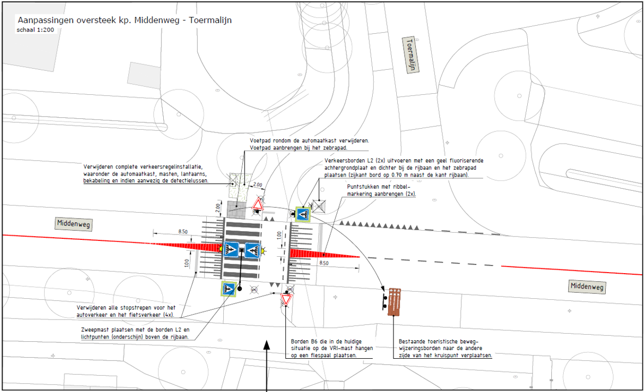
Bekendmaking
Dit besluit wordt gepubliceerd in het (digitale) gemeenteblad en op www.leusden.nl.
Gevolgde procedure
Voorafgaand het nemen van dit verkeersbesluit heeft het verkeersbesluit 6 weken lang ter inzage gelegen als ontwerp verkeersbesluit. Er zijn 8 zienswijzen ingediend tijdens deze periode. In de zienswijzennota staat per zienswijze of het tot aanpassing van het verkeersbesluit heeft geleid. Het verkeersbesluit is daarom gewijzigd vastgesteld.
Niet mee eens met dit besluit?
Een belanghebbende kan binnen zes weken vanaf de dag na die van de bekendmaking in het (digitale) gemeenteblad een gemotiveerd beroepschrift sturen aan de rechtbank Midden-Nederland, afdeling bestuursrecht, postbus 16005, 3500 DA te Utrecht. Voorwaarde voor het instellen van beroep is dat u tegen het ontwerp-verkeersbesluit een zienswijze heeft ingediend of kunt aantonen dat u hier redelijkerwijs niet toe in staat was. Voor het instellen van beroep bent u griffierecht verschuldigd.
In het beroepschrift vermeldt u het volgende:
Uw naam, adres, datum en ondertekening;
Een omschrijving van het besluit waar het beroepschrift tegen gericht is (u kunt bijvoorbeeld de datum en het kenmerk van deze brief vermelden of een kopie meesturen);
De reden waarom u beroep instelt.
Voorlopige voorziening
Tijdens de termijn waarin uw beroep wordt behandeld, geldt in principe het besluit zoals het college dat heeft genomen. Het kan zijn dat u vindt dat deze beslissing intussen onherstelbare of onevenredig nadelige gevolgen voor u heeft. In dat geval kunt u (naast een beroepschrift) een voorlopige voorziening vragen bij de voorzieningenrechter van de Rechtbank Midden-Nederland. Bovendien moet er sprake zijn van een spoedeisend belang. De voorzieningenrechter beoordeelt of hij een speciale regeling/voorziening treft voor de periode dat uw beroepschrift nog in behandeling is.
Voor het instellen van een voorlopige voorziening bent u griffierecht verschuldigd.
Digitaal indienen
U kunt ook digitaal het beroep- en verzoekschrift indienen via http://loket.rechtspraak.nl/bestuursrecht. Daarvoor moet u wel beschikken over een elektronische handtekening (DigiD). Op deze site is tevens meer informatie te vinden over de procedure.

Dit besluit treedt de dag na bekendmaking in werking,
Het college van de gemeente Leusden,
Leusden, 10 juni 2026
Het college van de gemeente Leusden,
namens hen,
M. Blankenstijn
Teammanager Inrichting en Beheer Openbare Ruimte (IBOR)

